**TRƯỜNG THCS TÙNG THIỆN VƯƠNG**

**NỘI DUNG HỌC TRỰC TUYẾN - Tuần 5 từ: 4/10 /2021 đến 09/10/2021**

**Bộ môn: HÓA 8**

**Tuần 5 - Bài 6 : ĐƠN CHẤT - HỢP CHẤT - PHÂN TỬ (TT)**

**A. NỘI DUNG TÌM HIỂU BÀI VÀ CÂU HỎI TÌM HIỂU BÀI**

Kiểm tra bài cũ: Đơn chất, hợp chất là gì? Cho VD? Khí **oxygen** (oxi) được tạo nên từ nguyên tố nào?

? Khí **hydrogen** (hiđro) có những hạt nào hợp thành ?

🡪Gồm 2 nguyên tử cùng loại liên kết với nhau.

? Nước có những hạt nào hợp thành?

🡪 Gồm 2 H liên kết 1O

? Muối ăn có những hạt nào hợp thành?

🡪 Gồm 1Na liên kết với 1Cl.

**? Phân tử là gì?**

🡪 Phân tử là hạt đại diện cho chất, gồm 1 số nguyên tử liên kết với nhau và thể hiện đầy đủ tính chất hoá học của chất

**? Phân tử khối là gì?**

🡪Phân tử khối là khối lượng của phân tử được tính bằng đơn vị carbon.

**B. NỘI DUNG VIẾT BÀI**

**Tuần 5, Bài 6 : ĐƠN CHẤT - HỢP CHẤT - PHÂN TỬ (TT)**

**I. ĐƠN CHẤT:**

**II. HỢP CHẤT:**

**III. PHÂN TỬ:**

**1. Phân tử là gì?**

Phân tử là hạt đại diện cho chất, gồm một số nguyên tử liên kết với nhau và thể hiện đầy đủ tính chất hoá học của chất.

Với đơn chất kim loại, ví dụ kim loại **copper** (đồng), nguyên tử là hạt hợp thành và có vai trò như phân tử.

**2. Phân tử khối:**

- Phân tử khối là khối lượng của phân tử được tính bằng đơn vị carbon.

- Phân tử khối bằng tổng nguyên tử khối của các nguyên tử trong phân tử chất đó.

VD:

- Khí **oxygen** (oxi) gồm 2O, có PTK = 16 x 2 = 32 (đvC )

- Nước gồm 2H và 1O, có PTK = 1x2 + 16 =18 (đvC )

- Muối ăn gồm 1Na và 1Cl, có PTK = 23 + 35,5 = 58.5 (đvC )

**IV. TRẠNG THÁI CỦA CHẤT (Trang 24 SGK)**

**Tuần 5, Bài 8: BÀI LUYỆN TẬP 1**

**A. NỘI DUNG TÌM HIỂU BÀI VÀ CÂU HỎI TÌM HIỂU BÀI**

1/ Sơ đồ về mối quan hệ giữa các khái niệm:

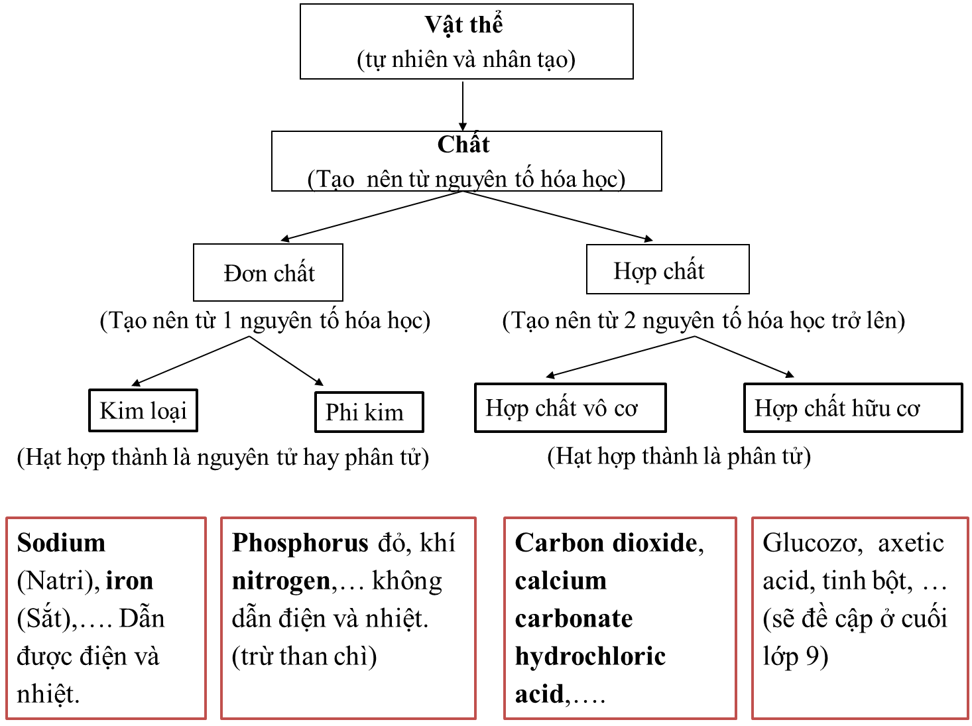

2/ Tổng kết về chất, nguyên tử và phân tử: (Các em nhớ lại nội dung kiến thức SGK/30).

1. **NỘI DUNG VIẾT BÀI**

**Tuần 5, Bài 8: BÀI LUYỆN TẬP 1**

**I. KIẾN THỨC CẦN NHỚ:**

1/ Sơ đồ về mối quan hệ giữa các khái niệm: **( SGK/29).**

2/ Tổng kết về chất, nguyên tử và phân tử: **( SGK/30).**

II. BÀI TẬP:

Bài tập 1 (1.b SGK/30).

Giải:

- Hòa tan hỗn hợp vào nước. Do khối lượng riêng của bột gỗ nhỏ hơn của nước nên sẽ nổi lên trên mặt nước và sẽ thu được bột gỗ. Sắt và nhôm chìm xuống đáy do khối lượng riêng nặng hơn nước.

- Hỗn hợp bột sắt và bột nhôm, dùng nam châm sẽ hút được bột sắt. Còn lại là bột nhôm không bị nam châm hút.

**Bài tập 2 (**BT3 SGK/31):

Giải:

- Phân tử khối của hiđro bằng: 2 x 1 = 2 (đvC)

→ PTKhợp chất  = 31 x 2 = 62 (đvC)

Theo đề bài, ta có:

- Phân tử khối của hợp chất cũng bằng: (2.X ) + 16

=> (2.X) + 16 = 62đ.v.C

=> X = 23 => X là **sodium** (natri) Na.

**Bài tập 3:** Tính phân tử khối của một số hợp chất:

a. Hợp chất tạo bởi 1Ca, 1C và 3O.

b. Hợp chất tạo bởi 1Cu, 1S và 4O.

c. Hợp chất tạo bởi 1H, 1N và 3O.

Giải:

a. PTK = 40 + 12 + 16.3 = 100 đvC.

b. PTK = 64 + 32 + 16.4 = 160 đvC

c. PTK = 1 + 14 + 16.3 = 63 đvC

**+ CÂU HỎI ÔN TẬP, VẬN DỤNG**

**Khoanh tròn vào chữ cái trước câu trả lời mà em cho là đúng**

**Câu 1**: Phân tử khối của khí metan, biết phân tử gồm 1C và 4H (Cho:C=12; H =1):

A. 16 đvC

B. 17 đvC

C. 18 đvC

D. 13 đvC

**Câu 2:** Phân tử khối của **Copper** (Đồng)Cu gấp mấy lần phân tử khối khí **hydrogen** (hiđro), (Cho: Cu=64; H =1):

A. 64 lần

B. 2 lần

C. 32 lần

D. 62 lần

**Câu 3**: Để chỉ hai phân tử **hydrogen** (hiđro) ta viết:

A. 4H

B. 2H

C. H2

D. 2H2

**Câu 4:** Khi viết kí hiệu 5Fe cho biết:

A. Có 5 nguyên tố iron

B. Có 5 nguyên tử iron

C. Có 5 iron

D. Có 5 nguyên tử phosphorus

**Câu 5:** Theo em khí oxygen thì hạt tạo thành là gì?

A. Nguyên tử oxygen

B. Phân tử oxygen

C. Cả hai câu A, B đều đúng

D. Cả hai câu A, B đều sai

***\* Các em học kỹ phần 2.III, làm kỹ bài tập 3, xem trước bài “Công thức hoá học”.***

**DẶN DÒ:** Hạn chót nộp bài là **trước 18 giờ 00 thứ 7 ngày 09/10/2021.**

**\* Một số lưu ý**

+ Đối với học sinh có thể học tập trực tuyến:

Tăng thời lượng học tập có hướng dẫn tại nhà, khi online chỉ để làm bài tập và thầy cô giáo giải đáp thắc mắc. Việc này sẽ giảm số giờ online của học sinh tránh được việc mạng chập chờn, khiến việc tiếp thu kiến thức của học sinh không được trọn vẹn.

+ Đối với học sinh không thể học tập trực tuyến:

Gửi các thắc mắc và các bài tập không giải được cho thầy cô số điện thoại hoặc zalo của thầy cô dạy lớp mình.

**\* Hình thức HS nộp bài cho giáo viên:**

+ Học sinh đăng nhập vào trang **K12online** và dùng mã số, để học, tương tác với GVBM và nộp bài theo yêu cầu bài học.

+ Nếu có thắc mắc liên hệ điện thoại hoặc qua zalo của các thầy cô:

+ Lớp 8/4, 8/6, 8/8, 8/10: Thầy Khánh: 0909988258

+ Lớp 8/2, 8/3, 8/7 , 8/13: Cô Liên Châu: 0909765699

+ Lớp 8/1, 8/9, 8/12: Cô Nhung: 0963672730

+Lớp 8/5, 8/11: Cô Hồng Châu: 0918208080

**………………HẾT………………**